Муниципальное бюджетное дошкольное
образовательное учреждение "Детский сад N4 "Соколенок"
г.Дагестанские Огни

368670
г.Даг.Огни ул, Ленина,25
«___» ____________20__ адрес сайта МБДОУ №4 «Соколенок:
E-mail: sokolenok4@mail.ru https://dag-4-sok.tvoysadik.ru/

Родительское собрание
на тему:
"Экология и мы"
(по самообразованию)
ср.группа №2 "Золотой ключик"
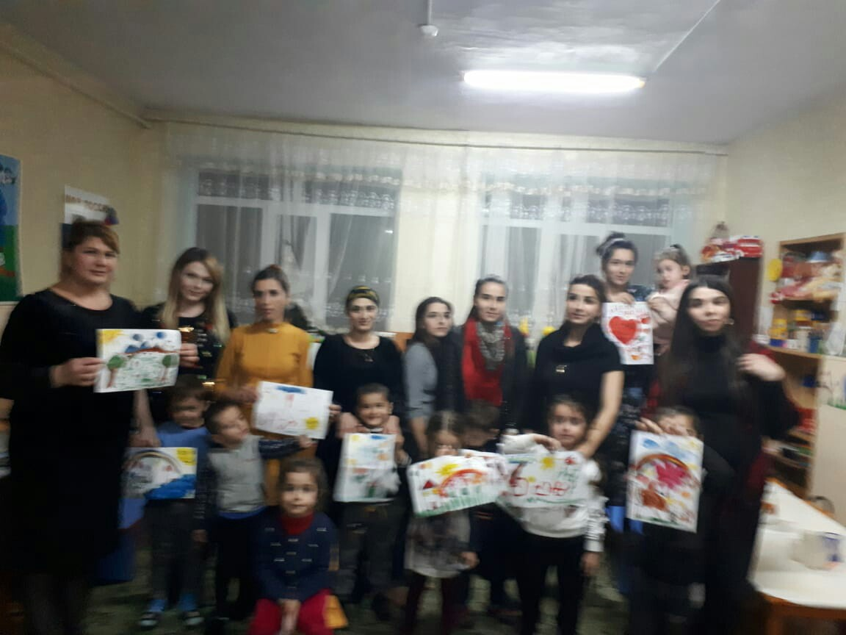

Провела:Несрединова С.А.
22.11.2018г.
Цель:
1. Повысить интерес родителей к экологическому воспитанию детей и экологии в целом.
2. Вовлечь родителей в работу группы и детского сада по формированию экологической культуры дошкольников.
План собрания:
1. Беседа «Что такое экологическое воспитание?»
2.Рисовать рисунки на экологическую тему
3. Слово – эстафета
4. Подготовка к летнему периоду, помощь родителей в обустройстве и озеленении участка.
5. Разное.

Ход собрания:
Родители рассаживаются, заполняют лист регистрации, в это время звучит музыка из программы «В мире животных».
Воспитатель: Добрый вечер уважаемые родители! Спасибо Вам, что Вы нашли время и пришли на родительское собрание. Ведь ведущая роль в воспитании ребенка принадлежит семье, её жизненным укладам. Семья является источником, который питает человека с рождения, знакомит с окружающим, даёт первые знания и умения.
Всё чаще и чаще мы слышим и произносим слово «экология». Начинать экологическое воспитание целесообразно с раннего детства, развития понимания красоты природы, любви к ней.
Экологическое воспитание что это? (Ответы родителей).
Это и есть познание живого, которое рядом с ребенком, во взаимодействии со средой обитания и выработка на этой основе правильных форм взаимодействия с ним. Привлекая детей к тесному общению с природой, к познанию общения с природой, познанию мира растений и животных, мы, взрослые, способствуем активному развитию у детей таких качеств, как доброта, терпение, трудолюбие и милосердие. Эти черты, заложенные в детстве, прочно войдут в характер человека, станут его основой. Тогда можно быть спокойным за природу и молодое поколение.
Дошкольное детство – начальный этап формирования личности человека, его ценностной ориентации в окружающем мире. В этот период закладывается позитивное отношение к природе, «рукотворному миру», к себе и окружающим людям.
«Без экологических знаний сегодня жизнь невозможна. Они нужны нам, людям, как воздух, как лекарство от болезни, диагноз которой – равнодушие к нашему общему Дому, к Природе» (Валерий Аркадьевич Алексеев – историк и философ).
Сама природа даёт возможность всесторонне развивать ребёнка, расширять кругозор, показывая взаимосвязи в природе, вовлекать детей в совместную деятельность, побуждать ребенка к сочувствию, сопереживанию, желанию помогать делом. Что, прежде всего нам поможет? (Ответы родителей).
Да, это разнообразные прогулки, наблюдения, в ходе которых необходимо научить ребенка делать самостоятельные выводы в ходе наблюдений за погодными явлениями. Поддерживать интерес к окружающему миру, явлениям живой и неживой природы.
Во время прогулок наблюдайте за происходящим в природе, обогащайте детей новыми знаниями, которые будут являться основой осознанного отношения к ней, а также развивать в детях чувство прекрасного.
Экологическое образование – непрерывный процесс обучения, воспитания и развития ребенка, направленный на формирование его экологической культуры, которая проявляется в эмоционально – положительном отношении к природе.
Как показывает практика, современные дошкольники обладают большим объемом знаний о природе. Однако зачастую эти знания формируются стихийно, под влиянием телевизионных передач, рекламы, мультфильмов. Лишь в процессе целенаправленной работы детского сада и родителей можно сформировать у детей экологическую культуру, экологическое мышление, экологическое сознание.
Счастье – это быть с природой, видеть ее, говорить с ней. Мы должны беречь это счастье и научить ему детей.
Природа — неисчерпаемый источник эстетических чувств и переживаний. Нельзя любить природу, не зная её. Чем больше знаешь, тем больше понимаешь и любишь. Через несколько лет наши с Вами дети станут взрослыми людьми. И на их плечи ляжет ответственность за жизнь нашего общества, за судьбу нашей земли. И от нас взрослых зависит, будут ли они любить и беречь нашу природу, будут ли способны предвидеть последствия своей деятельности в экологической среде.
Времена года… Они обычно сменяют друг друга, и мы взрослые с годами перестаем удивляться и радоваться тому, как пестрое великолепие осени сменяется строгостью черно-белой графики зимы, как едва проступающие акварельные пятна весны затмеваются щедрой многокрасочной палитрой лета. И лишь иногда запах прелой листвы или причудливая форма облака вдруг пробуждают в нас воспоминания о детстве – о том удивительном времени, когда наступление каждого нового сезона становилось едва ли не самым главным событием нашей жизни.
А как мы любили прогулки! За то, что на улице мы могли прыгать, бегать, изучать содержимое луж, следить за тем, как тают льдинки в теплых руках, как кричат вороны…
Одним словом мы, сами того не подозревая, познавали мир во всей его красе, развивали и укрепляли физическое здоровье, наблюдали и делали выводы.
В дошкольном возрасте и благоприятных условиях интенсивно развивается интеллектуально-волевая сфера ребенка, закладываются основы правильного, осознанного отношения к предметам и явлениям, окружающей действительности. Важным фактором воздействия на детей является целенаправленная систематическая воспитательно - образовательная работа, в которой особо важное место занимает целенаправленный процесс ознакомления с природой.
Какое отношение к природе мы можем воспитать в детях? (Ответы родителей):
- Бережное
- Заботливое
- Гуманное
Необходимо научить видеть красоту живого, оценивать ее и стремиться помогать ей (зимой – подкармливать птиц, стряхивать снег с веток деревьев).
Развивать интерес к познанию, исследованию окружающего мира, помочь ребенку познать как больше тайн живой и неживой природы.
Формировать желание стать другом и защитником природы, воспитывать бережное отношение к природе.
Выдающийся ирландский драматург Бернард Шоу говорил: «У меня яблоко, у вас яблоко, обменяемся ими, у каждого останется все равно по одному яблоку. У меня мысль, у тебя мысль, обменяемся ими, будет две мысли». И сейчас я предлагаю вам тоже обменятся мыслями и поиграть в игру «Ромашка»
Родительское собрание в средней группе «Экология и мы»
Игра «Ромашка». Как вы считаете, как должен вести себя взрослый в этой ситуации? (На лепестках ромашки написаны вопросы-ситуации, взрослый читает ситуацию и думает, как поступить).
Вопросы:
1. Ребенок ломает ветку дерева. Ваши действия?
2. «Ползет жук, ребенок хочет его раздавить. Что вы ему скажете?
3. Ребенок бросил мусор на улице. Ваши действия?
4. Ребенок увидел много красивых цветов и бежит их сорвать. Как его остановить, что бы он этого не сделал?
5. Ребенок видит паука и говорит: «Он злой и вредный. Надо его раздавить». Как объяснить ребенку, что этого делать нельзя?
6. Вова с мамой пошли в лес собирать грибы.
- Смотри, смотри, мама - птичка летает так низко, что я могу поймать ее! Пусть она поживет у нас дома.
- Нет, этого нельзя делать – сказала мама. Почему она так ответила?
Вывод. Она не разрешила сыну взять птицу, потому знала, это был птенец, который учился летать. Он вырастет в лесу, а в неволе он погибнет.
7. Однажды Магомед с родителями пришли к речке. Близко к берегу плавало много маленьких рыбок.
- Дайте мне баночку, я наловлю рыбок - попросил Магомед родителей.
- Нельзя их ловить, - сказал отец и объяснил почему. Что рассказал папа?
Вывод. Маленькие рыбки – это мальки больших рыб. Им нужен простор для роста и развития, а в банке они быстро погибнут. А если каждый будет вылавливать мальков, в реке будет мало рыбы.
8. Асият и Патя играли во дворе и увидели, как на ветку села большая голубая бабочка.
- Давай поймаем ее, - попросила Асият.
- Нельзя ловить бабочек, - сказала Патя.
- От них, все равно, ни какой пользы - ответила Асият. Кто из девочек был прав?
Вывод. Ловить и уничтожать бабочек нельзя, так как бабочка не только красивое, но и полезное насекомое. Она ловит в воздухе мух, комаров, мошек, которыми питается. Убивая «ненужных» по нашему мнению насекомых, мы нарушаем экологическое равновесие.
9. В воскресенье Катя с мамой вышли на прогулку в лес. На лужайках цвели цветы, пели птицы. Катя увидела большие красивые колокольчики и захотела нарвать букет, но мама ей не разрешила. Почему?
Вывод. Колокольчики - краса леса. Много людей приходит в лес и все любуются ими. К тому же, в чашечках колокольчика прячутся на ночь и в непогоду маленькие насекомые, если срывать цветы, насекомые останутся без домика.
Ребенок мал, действует неосознанно, но под нашим влиянием это закрепляется, и становиться нормой поведения в природе, а в дальнейшем и нормой жизни. Недоброжелательное отношение ко всему живому переходит в жестокость, не только к природе, но и к людям.
Нам необходимо прививать интерес и любовь к природе, учить замечать красивое вокруг себя, любоваться и восхищаться этой красотой.
В первую очередь родители сами должны осознать, что нельзя требовать от ребенка выполнения какого-либо правила поведения, если взрослые сами не всегда следуют этому. Сложно объяснить детям, что надо беречь природу, если родители сами этого не делают. А разные требования, предъявляемые в детском саду и дома, могут вызвать у ребенка растерянность, обиду или даже агрессию.
Слово – эстафета. Родители должны продолжить начатое ведущей высказывание:
«Мой ребенок - будет бережно относиться к природе и заботиться об окружающем его мире, если я…»). При этом родители передают друг другу шишку.

«Ребенок по своей природе – пытливый исследователь, открыватель мира. Так пусть перед ним открывается чудесный мир в живых красках, ярких и трепетных звуках, в сказке, игре, творчестве, красоте».
(В. А. Сухомлинский)
Успехов Вам и вашим детям!Учите детей беречь природу!

